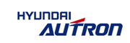
주소 13493 경기도 성남시 분당구 판교로 344 엠텍IT타워
전화 031-627-0779 / 팩스 031-627-0993

일 시 : 2016. 3. 11
수 신 : 대학교 취업센터 및 관련 학과 사무실
제 목 : 현대오트론㈜ 2016년 상반기 신입사원 및 인턴사원 모집공문

2016년 상반기 신입사원 및 인턴사원 모집공문

Be a Global Leader in Automotive Electronic Control Area!
세계적인 자동차회사가 있다는 것은 세계적인 전자제어기술 회사가 있다는 것!
대한민국에는 현대오트론이 있습니다.

현대오트론 주식회사는 현대자동차그룹의 자동차 전자제어 전문기업으로서 비메모리반도체, 소프트웨어, 전자제어 분야의 연구개발과 품질혁신을 통해 글로벌 차량 전자제어 분야 연구개발 전문회사로 성장해 나가고 있습니다.

현대오트론과 자동차 전자분야의 미래를 열어갈 우수한 인재를 모집하오니 많은 학생들이 열람할 수 있도록 공지 부탁 드립니다.

<다음장 참조>

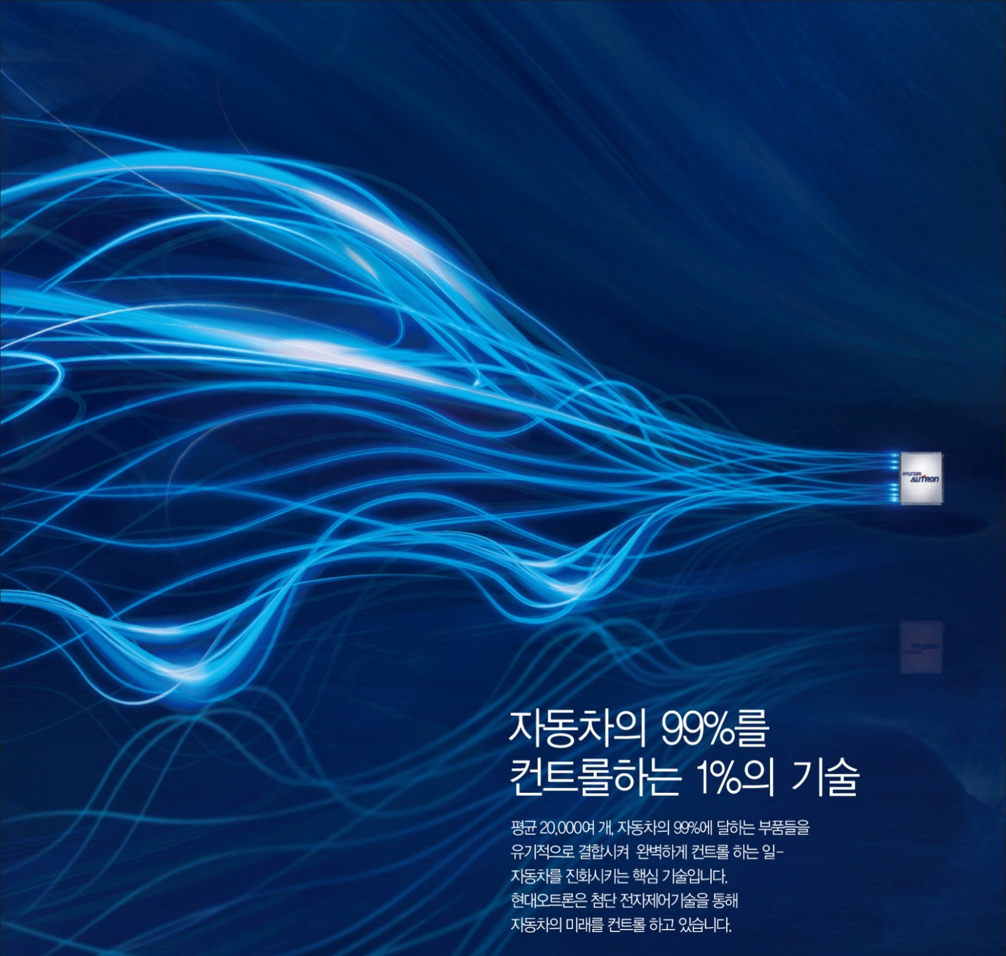
현대오트론 2016년 상반기 신입사원 및 인턴사원 모집

■ 모집분야
모집 분야 |  |  |  | 자격 요건 | 근무지
분야 | 모집구분 | 관련전공 | 담당업무
전자  아키텍처 | 신입  인턴 | 전기/전자/  통신/컴퓨터/  제어공학  및 유관전공 | • 차량전자 아키텍처 개발  • 신 전원체계(48V) 설계  • 제어 시스템 사양 개발 | • 컴퓨터, 소프트웨어, 시스템공학  전기/전자. 통신, 제어 분야 전공자  • 임베디드 S/W 개발 경험  • C/C++ 등 S/W 개발 경험  • Matlab(Simulink) 활용 능력 | 판교
차량융합  제어 |  | 전자/전력전자/  컴퓨터/통신보안  및 유관전공 | • 임베디드 S/W 개발  • (전력) 제어기 S/W 개발/검증  • 소프트웨어플랫폼(AUTOSAR) 개발  • 리눅스 커널/드라이브/  그래픽 Back End 개발 및 포팅 | • Linux, 안드로이드 커널 포팅 및 드라이버  개발 경험  • C, C++,Java, Perl 등 S/W 개발 경험  • 전력제어기(모터/컨버터/배터리) 개발 경험  • 차량 제어기 S/W, 임베디드 S/W 개발 경험  • AUTOSAR 플랫폼 개발 경험
파워트레인  제어 | 신입  인턴 | 전자/컴퓨터 | • 임베디드 S/W 개발  • S/W Integration  • 엔진(가솔린,디젤)/변속기  제어로직 개발 | • 임베디드 S/W 개발 경험  • C, C++, Java , Perl 등 S/W 개발 경험  • ASCET, Simulink(Matlab) 활용 능력  • 엔진/변속기 제어 시스템 (학습)경험 | 판교
반도체 |  | 전기/전자/  반도체  및 유관전공 | • 반도체 개발  • 반도체 검증 | • 반도체 관련 과목 이수  • 전자회로 설계/분석 지식  • 반도체 검증/공정 지식
회로 |  | 전기/전자/  전력전자 | • 제어기 회로 설계  • 제어기 시험 및 평가 | • 전자공학 유관전공  • Firmware 개발 경험
기구 |  | 기계 및 유관전공 | • 기구설계/검증  • 구조/열 해석 | • 기계설계 또는 관련 과목 이수  • 기구설계/도면분석 지식  • 3D 캐드, CAE 관련 지식
품질 |  | 반도체/전기/  전자/기계/산공/  컴퓨터/SW | • 반도체 품질관리/보증  • 제어기 품질관리/보증  • 소프트웨어 검증  • 프로세스 관리/개선 | • 반도체 설계/검증/공정 지식  • 전자회로 설계/분석 지식  • S/W 공학/개발 방법론 지식  • 임베디드 프로그래밍 경험
평가 |  | 전기/전자/통신  기계/컴퓨터  및 유관전공 | • 전자제어 시스템 검증  • ADAS 시스템 검증  • 제어 검증 HILS 개발 | • 제어 및 메카트로닉스 지식  • 프로그래밍 경험
기획 | 신입 | 경제/산공/  사회학 | • (경영/대외) 리스크 분석 | • 빅데이터 분석 능력

※ 보다 자세한 사항은 당사 채용 홈페이지hyundai-autron.recruiter.co.kr)를 참고하시기 바랍니다

■ 지원요건
1) 국내/외 정규대학(4년제) 학사이상 졸업 또는 졸업예정자
- 신입 : 旣 졸업자 또는 2016년 8월 졸업예정자
- 인턴 : 2017년 2월 졸업예정자(학사 및 석사에 限함)
2) 해외여행에 결격사유가 없는 자
3) 2014.1.1 이후 취득한 공인영어성적을 보유하신 분
- TOEIC, TOEIC SPEAKING, OPIC, TEPS, TEPS SPEAKING, TOEFL 중 1개 이상
- 단, 영어를 모국어로 하는 국가의 해외대학 졸업자는 제외
4) 남자분의 경우 병역을 마치셨거나 또는 면제되신 분
■ 채용절차
● 지원서접수 → ● 인/적성검사(4/10(일)) → ● 1차면접(5월초) → ● 2차면접/신체검사(6월초)
※ 원서접수기간 : 3/11(금) 13:00 ~ 3/20(일) 23:00 까지

■ 기타사항
1) 지원서의 내용이 사실과 다르거나 문서로 증빙이 불가할 경우 합격이 취소되거나 전형 상의 불이익을 받을 수 있습니다.
2) 국가보훈대상자 및 장애인은 관계법 및 내규에 의거 우대합니다.
3) 인턴사원의 경우 실무연수(약 4주) 진행 후 우수자에 한해 정규직으로 채용 될 수 있습니다.
※실습비 및 기타 사항 인턴 계약시 별도 안내 예정
4) 문의처 : 현대오트론 인사총무팀(031-627-0779, recruit@hyundai-autron.com)

